
Guillaume Chiquet
guillaume.chiquet@imt-atlantique.net
Pierre Dugast
pierre.dugast@imt-atlantique.net
Jérémie Rafinesque
jeremie.rafinesque@imt-atlantique.net
Arnaud Rohé
arnaud.rohé@imt-atlantique.net

SIT213 Fil Rouge
Rapport Final
Version 1,0 - 26/10/2019
Formation d'ingénieur
Année scolaire 2019-2020

Sommaire
Rapport Final 1
I. IntroductioN 6
II. La réalisation globale attendue 6
III. Étape 1 6
III.1 Objectif 6
III.2 Cahier des charges 6
III.3 Développement Logiciel 7
III.3.1 Réalisation 7
III.3.2 Résultats 7
III.3.3 Observations 9
IV. Étape 2 9
IV.1 Objectif 9
IV.2 Cahier des charges 9
IV.3 Développement Logiciel 10
IV.3.1 Réalisation 10
IV.3.2 Résultats 15
IV.4 Observations 19
V. Étape 3 19
V.1 Objectifs 19
V.2 Cahier des charges 19
V.3 Développement logiciel 20
V.3.1 Transmetteur Analogique Bruité 20
V.3.2 Étude théorique 21
V.3.3 Résultats 21
VI. Étape 4A 27
VI.1 Objectifs 27
VI.2 Cahier des charges 27
VI.3 Développement logiciel 28
VI.3.1 Transmetteur Analogique Multi trajets 28
VI.3.2 Étude théorique 28
VI.3.3 Résultats 28
VII. Observations 31
VIII. Étape 5 32
VIII.1 Objectifs 32
VIII.2 Cahier des charges 32
VIII.3 Développement logiciel 32
VIII.3.1 Étude théorique 32
VIII.3.2 Résultats 34
IX. Observations 35
X. Étape 6 36
X.1 Objectifs 36
X.2 Cahier des charges 36
X.2.1 Travail en environnement 1 36
X.2.2 Travail en environnement 2 38
XI. Bilan Critique 40
XI.1 Quels sont les points faibles et les points forts de notre livrable (logiciel + rapport)? 40
XI.2 Si c’était à refaire, que changerions-nous, le cas échéant, dans notre démarche de conception-réalisation ? 40
XI.3 Quels avantages / inconvénients ont été constatés dans la démarche itérative ? 40
XII. Annexe 41
XII.1 Diagramme de Classes étape 2 41
XII.2 Diagramme de classes étape 3 42
XII.3 Diagramme de Classes étape 4a – Ajouts 43
XII.4 Diagramme de classes – étape 5 44
XII.5 BE – Organisation du Travail d’équipe 45
Organisation du travail d’équipe 45
XII.6 Quelle organisation adopter pour respecter les délais ? 47
XII.7 Quels critères de qualité (forme, contenu, cohérence, tests,.) utiliser pour les livrables, et comment garantir le respect à chaque itération ? 47
XII.8 Comment assurer la qualité des documentations (Javadoc notamment) ? 47
XII.9 Comment synchroniser le travail des développeurs ? Quel outil utiliser (justifier le choix des SVN, Git, ou autre) ? Quels critères / règles de commits s’imposer (la compilation passe, les tests passent, le code est relu..) ? 47
XII.10 Faut-il mobiliser des outils de test (Junit, Emma..) ? Si oui, selon quelles modalités ? 48
XII.11 BE – Tests et Validation 49
Be Test & Validation 49
XII.12 Quelles parties peut-on vraiment tester avec un programme de test ? 51
XII.13 Comment améliorer la testabilité ? 51
XII.14 Comment faire du test de non régression à chaque nouvelle itération du projet ? 51
XII.15 Quelle confiance accorder aux résultats de simulation et comment accroître cette confiance ? 51
XII.16 Comment comparer des simulations lorsqu’elles reposent sur des comportements aléatoire ? 51

Index des illustrations
Illustration 1: Simulation Destination Finale 6
Illustration 2: Résultat transmission logique parfaite, message aléatoire 8
Illustration 3: Résultat transmission logique parfaite, message fixe 8
Illustration 4: Modélisation de la chaîne de transmission à l'étape 2 9
Illustration 5: Notre Système de transmission 10
Illustration 6: Méthode de conversion NRZ 11
Illustration 7: Méthode de conversion NRZT 13
Illustration 8: Méthode conversion RZ 14
Illustration 9: Simulation du codage RZ 15
Illustration 10: RZ - Message émis 11010 15
Illustration 11: RZ - Message émis en sortie de l'émetteur analogique 15
Illustration 12: RZ - Sortie transmetteur analogique 16
Illustration 13: RZ - Sortie récepteur analogique 16
Illustration 14: Smulation avec le codage NRZ 16
Illustration 15: NRZ - Sorties émetteur analogique et transmetteur analogique 17
Illustration 16: NRZ - Message en sortie du récepteur analogique 17
Illustration 17: Simulation codage NRZT 18
Illustration 18: NRZT - Sondes sortie émetteur et récepteur 18
Illustration 19: NRZT - Signal en sortie du récepteur analogique 19
Illustration 20: Chaîne de transmission étape 3 19
Illustration 21: Graphique de l’histogramme de la répartition des valeurs prises par le Bruit Blanc Gaussien 21
Illustration 22: NRZ - Sondes sorties émetteur et transmetteur analogique 22
Illustration 23: RZ - Sondes sorties émetteur et transmetteur analogique 22
Illustration 24: NRZT - Sondes sorties émetteur et transmetteur analogique 23
Illustration 25: RZ - Comparaison signal émis / signal reçu avec une transmission bruitée 23
Illustration 26: Simulation NRZ avec 10 000 bits 24
Illustration 27: Valeurs NRZ - RZ - NRZT 24
Illustration 28: Valeurs de la Probabilité théorique d'erreur d'un NRZ Bipolaire 25
Illustration 29: Comparaison NRZ Simulation / Théorie 25
Illustration 30: Comparaison NRZ - RZ - NRZT 26
Illustration 31: Schéma trajets-multiples 27
Illustration 32: Simulation NRZ sans multi-trajets 29
Illustration 33: Simulation NRZ avec -ti 10 ; 0,5 29
Illustration 34: Simulation NRZ avec -ti 20 ; 0,5 29
Illustration 35: Simulation NRZ avec -ti 10 ; 1 29
Illustration 36: Simulations NRZ avec différents multi-trajets 29
Illustration 37: Paramètres de simulation - Comparaison NRZ - NRZT - RZ avec -ti 30
Illustration 38: Valeurs de comparaison NRZ - NRZT - RZ avec -ti 10 0,5 30
Illustration 39: Courbes comparaison NRZ - NRZ - RZ avec même multi-trajet 31
Illustration 40: Méthode de décodage des séquences 3 bits 33
Illustration 41: Calcul moyenne NRZ 33
Illustration 42: Calcul moyenne RZ 33
Illustration 43: Calcul moyenne NRZT 34
Illustration 44: Valeurs simulations NRZ - NRZT - RZ avec / sans codeur et multi-trajets 34
Illustration 45: Simulation NRZ - RZ - NRZT avec multi-trajets (avec / sans codeur) 35
Illustration 46: Besoin 1 - Consommation énergétique de chaque codage 36
Illustration 47: Besoin 2 – Détails des calculs autonomie 37
Illustration 48: Besoin 3 - Consommation énergétique de chaque codage 37
Illustration 49: Besoin 3 - Détails des calculs autonomie 38
Illustration 50: Besoin 4 - Simulation 39
Illustration 51: Besoin 4 - Détails des calculs 39
Illustration 52: Diagramme de classes étape 2 41
Illustration 53: Diagramme de classes étape 3 42
Illustration 54: Diagramme de classes étape 4a - TransmetteurAnalogiqueMultitrajet 43
Illustration 55: Diagramme de classes étape 5 44

IntroductioN
Tous les quatre étudiants au sein de l’IMT Atlantique, nous allons vous présenter notre deuxième étape du projet SIT213 au sein de ce livrable. Ce projet va nous permettre d’associer apprentissages du langage Java et simulation de signaux et briques de transmission.
L’objectif final de ce projet consiste à transmettre un message d’un point d’entrée à un point de sortie via un canal de transmission. Nous utiliserons lors de ce projet les connaissances acquises dans les modules SIT 211 (modélisation et validation des logiciels) et SIT 212 (simulation des signaux et briques de transmission).
Ce livrable présente l’ensemble des évolutions à chaque séance de notre projet.

La réalisation globale attendue

Étape 1

Objectif

- Réaliser une transmission élémentaire « back to back » ;
- Développer des composants dans le langage de programmation Java ;
- Mettre en œuvre ces composants à travers une classe de test sous la forme d’une chaîne de transmission.

Cahier des charges
Pour cette première itération du projet, le but est de réaliser une transmission élémentaire « back-to-back ». Elle est caractérisée par un transmetteur logique « parfait » ; on simule donc un canal de transmission parfait qui n’introduit pas de bruit parasite. On s’attend donc à recevoir un message identique à celui émis. Par conséquent le taux d’erreurs binaire du système doit valoir 0.
Voici l’illustration de la chaîne de transmission à l’étape 1 :
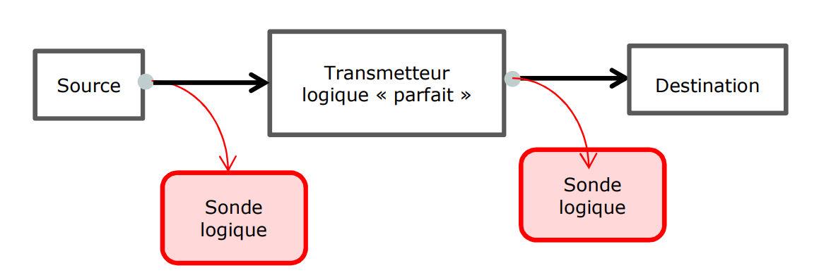Illustration 1: Simulation Destination Finale

Développement Logiciel

Réalisation
- Développement de la classe « SourceAléatoire » afin de générer une chaîne Booleenne d’une longueur donnée de bits aléatoires, dans un objet Information ;
- Développement de la classe « SourceFixe » afin de générer une chaîne Booleenne à partir d’une chaîne de caractère donnée composée de ‘0’ et de ‘1’, dans un objet Information ;
- Développement de la classe « TransmetteurParfait » permettant de transmettre simplement un objet Information ;
- Développement de la classe « DestinationFinale » permettant de recevoir simplement un objet Information.

Modification sur l’existant :
- Implémentation de la méthode calculTauxErreurBinaire() de la classe Simulateur permettant de calculer le taux d’erreur binaire en comparant les objets Information ;
- Implémentation de la méthode execute() de la classe Simulateur, afin de rajouter l’option d’affichage des sondes ;
- Implémentation du constructeur Simulateur() de la classe Simulateur, afin de gérer les différentes méthodes de création de donnée binaire, et d’assembler les composant suivant le cahier des charges ci-dessus.

Résultats
Comme escompté, nous recevons bien un message identique à celui émis. Par conséquent le taux d’erreurs binaire du système vaut bien 0. Ces résultats sont tout à fait logiques et conformes à ce qui était attendu.
- Pour illustrer voici un exemple d’exécution avec l’option d’exécution -mess 1234 -s ; c’est-à-dire la génération d’un message aléatoire de longueur 1234
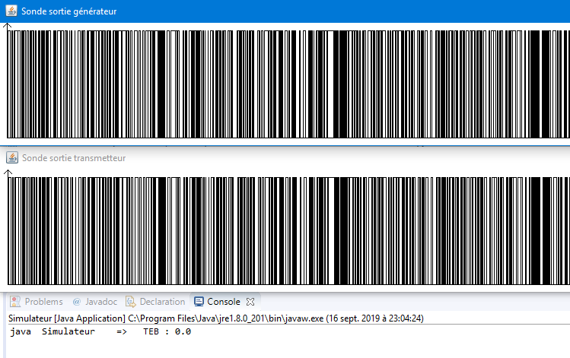Illustration 2: Résultat transmission logique parfaite, message aléatoire
- Voici un deuxième exemple d’exécution avec l’option -mess 11001101 -s ; c’est à dire l’envoi d’une chaîne fixe 11001101.
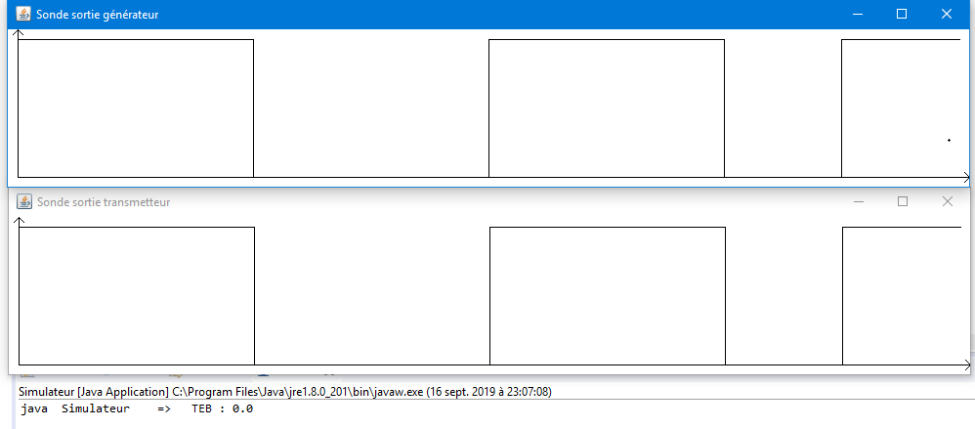Illustration 3: Résultat transmission logique parfaite, message fixe

Observations
- Les tests du code ont été effectué sans classe tests, directement en manipulant le code : choix de l’efficacité, du fait du peu de classe et de leur faible complexité. La compilation a été testée sous éclipse et sous linux par un script bash ;
- Pas de gestion d’exception ajouté ;
- Les options -s et -mess sont utilisables sans problème ;
- Pas de remarque concernant les résultats obtenu par la simulation.

Étape 2

Objectif
Lors de cette deuxième étape nous travaillons en groupe de 4 avant différents objectifs :
- Réaliser une transmission non bruitée d’un signal analogique ;
- Développer des composants dans le langage de programmation Java :
  - Émetteur (NRZ / NRZT / RZ) ;
  - Récepteur (NRZ / NRZT / RZ) ;
  - Un transmetteur parfait analogique ;
- Mettre en œuvre ces composants à travers une classe de test sous la forme d’une chaîne de transmission.

Cahier des charges
Dans cette étape nous devons mettre en œuvre un convertisseur numérique analogique et un convertisseur analogique numérique. L’objectif étant de permettre la transmission non bruité d’un signal analogique. Nous créerons ensuite un transmetteur analogique parfait capable de transmettre le signal analogique, nous vérifions cette transmission à l’aide de sondes analogiques.
Voici le modèle que nous devons construire :

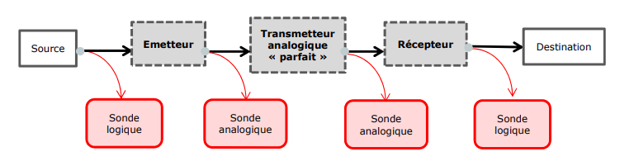Illustration 4: Modélisation de la chaîne de transmission à l'étape 2

Développement Logiciel

Réalisation
- Convertisseur Numérique Analogique et Analogique Numérique
L’objectif étant de transmettre le signal numérique sur le transmetteur parfait analogique, nous allons devoir effectuer une conversion :
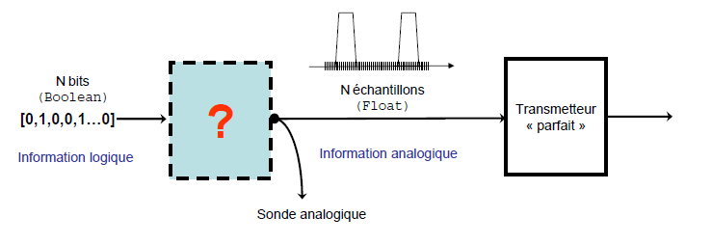Illustration 5: Notre Système de transmission
Afin de pouvoir récupérer notre signal numérique après une transmission analogique, nous allons devoir effectuer la conversion inverse. Pour cela notre système va devoir évaluer ce qu’il reçoit, 0 ou 1. Nous accompagnerons la description de chaque codage par une explication de la méthode de conversion utilisée.
Pour se faire nous avons crée différentes classes, (cf diagramme de classes en annexe) :
- ConvertisseurAnalogiqueNumérique ;
- EmetteurNrz ;
- EmetteurNrzt ;
- EmetteurRz ;
- RecepteurNrz ;
- RecepteurNrzt ;
- RecepteurRz.
Comme ce schéma nous le précise, nous allons avoir en entrée une information logique / numérique à transmettre sous forme d’information analogique.
Pour se faire notre signal binaire sera échantillonné puis convertie en float.
Nous allons utiliser lors de cette séance trois formes de conversion numérique analogique :
- NRZ (Non Return to Zero), forme d’onde rectangulaire ;
- NRZT (Non Return to Zero), forme d’onde trapézoïdale ;
- RZ (Return to Zero), forme d’onde impulsionnelle.

Codage NRZ

- EmetteurNrz :
L’émetteur Nrz reçoit un objet Information Boolean et le transforme en objet Information Float, ses objectifs :
- Récupérer l’information reçue Boolean ;
- Créer un objet Information contenant une liste de Float : chaque True devient un packet de Float de valeur amplitudeMax et de taille nbEchantillon, chaque False devient un packet de Float de valeur amplitudeMin et de taille nbEchantillon.

- RécepteurNrz :
Le récepteur Nrz reçoit un objet Information Float et le transforme en objet Information Boolean, ses objectifs :
- Récupérer l’information reçue Float ;
- Créer un objet Information contenant une liste de Float : chaque paquet de taille nbEchantillon dont les bits sont à amplitudemax devient un True, chaque paquet de taille nbEchantillon dont les bits sont à amplitudeMin devient un False.

- Méthode de conversion :
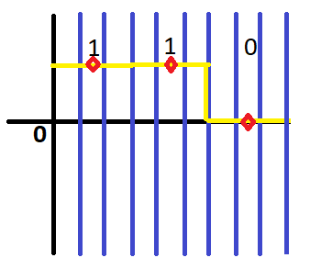Illustration 6: Méthode de conversion NRZ
Analyse :
Sur ce schéma, les traits en bleus représentent les échantillons sur le signal reçu, ici 3 et un message de 3 bits 110.
Pour déterminer si le signa reçu est un 0 ou 1 notre système se place au niveau du losange rouge, qui correspond au centre de l’impulsion NRZ lors de la génération du signal.

Codage Nrzt
Le codage NRZT prend une forme d’onde trapézoïdale. Son temps de montée de l’amplitude min vers l’amplitude max est de un tiers du temps du bit et le temps de descente est aussi d’un tiers. Nous serons donc à un tiers du temps bit à AmplMax ou AmplMin.
Pour réaliser ce codage nous avons construit deux classes :
- EmetteurNrzt :
Cette classe permet d’émettre des messages avec le codage NRZT, c’est à dire des messages qui ont leur premier tiers des échantillons pour un symbole qui augmente jusqu’à la valeur maximum linéairement.
Le deuxième tiers des échantillons reste à cette valeur, puis le dernier tiers diminue linéairement jusqu’à 0 si le symbole suivant est négatif.
Pour un symbole négatif le premier tiers diminue jusqu’à la valeur minimale et le dernier tiers augmente jusqu’à 0 si le symbole qui suit est négatif.
Si des symboles consécutifs sont identiques alors la valeur entre le deuxième tiers du premier symbole et le deuxième tiers du dernier symbole consécutif la valeur reste constante.
Au sein de cette classe émetteur nous avons une méthode emettre() :
- Mise en forme de l’information reçue pour la réémettre ;
- Créer une information pour chaque symbole qui crée nbEchantillon.
- Deux cas pour le 1er tiers :
  - True : tend vers amplitudeMax ;
  - False : tend vers amplitudeMin ;
- Deux cas pour le 2ème tiers :
  - True : le symbole est constant à la valeur amplitudeMax ;
  - False : le symbole est constant à la valeur amplitudeMin.
- Deux cas pour le 3ème tiers :
  - Si le symbole est différent du symbole courant alors il tend vers 0 ;
  - Si le symbole est iddentique au courant alors la valeur reste constante sur le 1er tiers du suivant et sur le dernier tiers du courant.
- RécepteurNrzt :
Cette classe permet la réception pour des messages de type NRZT. Au sein de cette classe nous avons aussi une méthode emettre(). Cette fois, celle nous permet de récupérer l’information reçue pour comparer les valeurs des échantillons à l’aide de leurs amplitudes.
- Récupère l’information reçue ;
- Avec les nbEchantillons un tableau est rempli avec soit true ou false en comparant la valeur de l’échantillon pris en compte à l’amplitudeMax et Min ;
- Si l’échantillon > amplitudeMax/2 alors on met true dans le tableau ;
- Sinon on met false dans le tableau ;
- On crée une information avec en paramètres le constructeur du tableau, que l’on met dans informationEmise.
- Méthode de conversion :

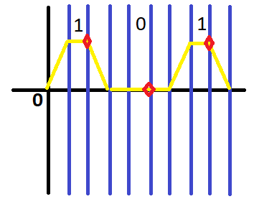Illustration 7: Méthode de conversion NRZT
Analyse :
Sur ce schéma, les traits en bleus représentent les échantillons sur le signal reçu, ici 3 et un message de 3 bits 101.
Pour déterminer si le signa reçu est un 0 ou 1 notre système se place au niveau du losange rouge. Ce losange se situe à la fin du deuxième tiers, de cette manière le système étudie la partie gauche à partir de ce point jusqu’à la fin de la partie constante. Ainsi il peut déduire si il est sur la partie amplitudeMax ou amplitudeMin de ce signal. Ce qui lui permettra de déterminer si il s’agit d’un 0 ou 1.

Codage Rz
Chaque bit est divisé en 3. De cette manière, le premier et le dernier tiers prennent l’amplitude minimale alors que sur le tiers central on a un maximum au milieu du temps du bit égal à son amplitude maximum. Ce codage est celui qui sera utilisé par défaut pour le signal analogique.
Nous avons eu à construire deux classes pour réaliser ce codage :
- EmetteurRz :
Pour se faire nous avons un constructeur qui contient un nombre d’échantillon ainsi que les deux amplitudes (max et min).
Au sein de cette classe et de la méthode émettre nous avons différentes variables :
nbMesure qui permet de définir le nombre de mesure en fonction du nombre d’échantillon et du nombre d’éléments contenues dans l’information reçue. Cette variable va nous permettre de définir un tableau d’informations analogiques.
Nous avons ensuite une variable tiers qui va nous permettre de deviser le tiers le nombre d’échantillons afin d’affecter les valeurs d’amplitudes max et min. Nous avons ensuite une variable tiers qui stock le nombre d’échantillons (divisé par 3) afin d’affecter les valeurs d’amplitudes max et min.
Au sein de cette méthode nous parcourons l’information reçue grâce à la variable i puis nous utilisons la variable j que nous avons initialisé à 0 pour parcourir l’échantillon et ses trois tiers. De cette manière nous allons pouvoir définir le premier tiers comme j inférieur à 1/3 comme valeur d’amplitude minimale, le second comme égal à l’amplitude maximale (si j est inférieur à 2/3) et le troisième comme amplitude minimale dans le cas ou j est inférieur à 2/3.
Enfin nous définissons cette information comme l’information à envoyer et connectons vers les destinations.

- RecepteurRz :
Nous souhaitons ici convertir l’information analogique reçue, pour se faire nous allons définir dans la classe RecepteurRz un constructeur, il contient les mêmes paramètres qu’émetteur Rz. Ce qui est logique puisque ce récepteur décode l’information transmise par l’émetteur Rz.
Définition de la méthode émettre :
- Émettre récupère l’information reçue sous forme de tableau de float ;
- L’information reçue est ensuite regroupée par paquet (de la taille d’un échantillon, correspondant à un bit) ;
- Chaque paquet est analysé de la manière suivante :
  - Si dans le paquet il y a une valeur correspondant à l’amplitude Max alors le paquet correspond à un bit à 1 ;
  - Sinon le paquet est un bit à 0.
- En parallèle est remplie une liste de Boolean qui sera emballée dans un objet Information puis envoyé comme Information Émise.

- Méthode de conversion :
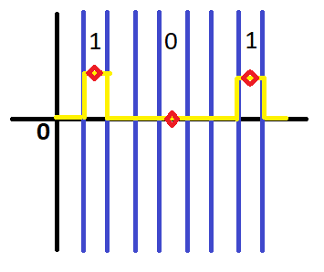Illustration 8: Méthode conversion RZ
Analyse :
Sur ce schéma, les traits en bleus représentent les échantillons sur le signal reçu, ici 3 et un message de 3 bits 101.
Pour déterminer si le signa reçu est un 0 ou 1 notre système se place au niveau du losange rouge, qui correspond au centre de l’impulsion RZ lors de la génération du signal.

Résultats

Cas d’utilisation du codage RZ :
A l’aide de la classe Simulateur nous allons valider notre chaîne de transmission. Pour se faire nous utilisons les commandes uniques permettant de générer ici un message de longueur 5 sous forme RZ, d’amplitudes min = -2 et max = 2 :
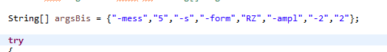Illustration 9: Simulation du codage RZ
Nous utilisons dans notre chaîne, quatre sondes, deux sondes logiques et deux sondes analogiques :
Nous pouvons voir ici notre message émis (11010) :

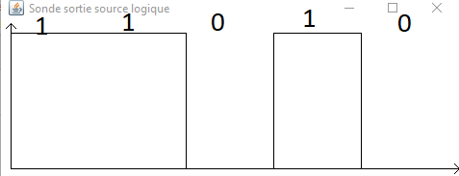Illustration 10: RZ - Message émis 11010
Une fois ce message émis par la source logique, il va passer par l’émetteur NR, la sonde analogique connectée :
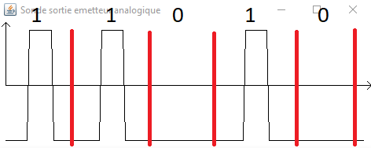Illustration 11: RZ - Message émis en sortie de l'émetteur analogique
Ci dessus nous pouvons voir le message émis et sa conversation avant le passage dans le transmetteur analogique parfait. Chaque trait rouge permet de délimiter le temps d’un bit, nous voyons bien que notre conversion fonctionne correctement puisque pour chaque bit à 1, le signal est à l’amplitude max = 2 pendant 1 tiers du temps bit et à l’amplitude min sur 2 tiers du temps bit. Rappelons que dans cette simulation Amin = -2 et Amax = 2, par ailleurs chaque bit 0 est bien à l’amplitude min.

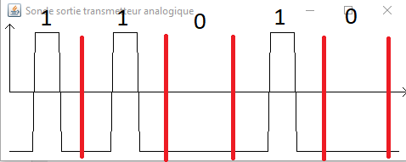Illustration 12: RZ - Sortie transmetteur analogique

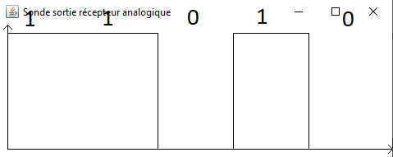Illustration 13: RZ - Sortie récepteur analogique
Analyse :
Ci dessus nous avons le signal à la sortie du transmetteur et récepteur analogique. Nous constatons que le signal est identique à celui injecté en entrée, ainsi notre transmetteur analogique parfait fonctionne correctement. De plus le signal reçu en sortie du récepteur analogique est identique à celui émis par la source aléatoire, notre convertisseur analogique numérique fonctionne correctement aussi.

Cas d’utilisation du codage NRZ :

A l’aide de la classe Simulateur nous allons valider notre chaîne de transmission. Pour se faire nous utilisons les commandes uniques permettant de générer ici un message de longueur 5 sous forme NRZ, d’amplitudes min = -2 et max = 2 :
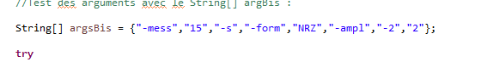Illustration 14: Smulation avec le codage NRZ
Nous utilisons dans notre chaîne, quatre sondes, deux sondes logiques et deux sondes analogiques :

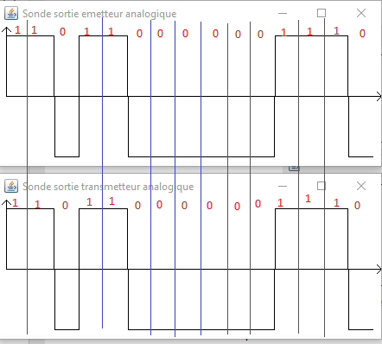Illustration 15: NRZ - Sorties émetteur analogique et transmetteur analogique
Analyse :
Ci dessus nous pouvons observer le signal émis par l’émetteur analogique ainsi que par le transmetteur analogique parfait. Nous retrouvons bien le message de 15 bis émis par la source aléatoire avec une amplitude max de 2 et min de -2. La sortie du transmetteur analogique parfait est identique au signal reçu et notre TEB est de 0, notre chaîne de transmission fonctionne donc parfaitement. Voici le signal en sortie du récepteur analogique, qui transmet bien la chaîne de 15 bits émise par la source aléatoire :

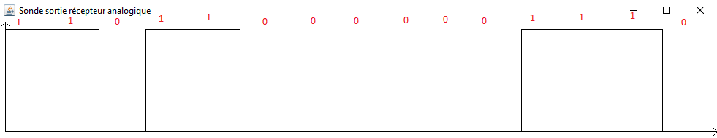Illustration 16: NRZ - Message en sortie du récepteur analogique
Analyse :
Nous retrouvons bien la chaîne générée par le simulateur, que nous avons observé en sortie de l’émetteur analogique (110110000001110).

Cas d’utilisation du codage NRZT :

A l’aide de la classe Simulateur nous allons valider notre chaîne de transmission. Pour se faire nous utilisons les commandes uniques permettant de générer ici un message de longueur 10 sous forme NRZT, d’amplitudes min = -2 et max = 2 :
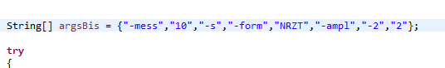Illustration 17: Simulation codage NRZT

Voici ce que nous obtenons sur les sondes en sorties de l’émetteur et du transmetteur :

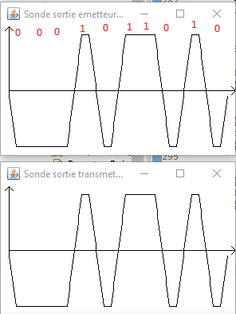Illustration 18: NRZT - Sondes sortie émetteur et récepteur
Analyse :
Ci dessus nous pouvons observer le signal émis par l’émetteur analogique ainsi que par le transmetteur analogique parfait. Nous retrouvons bien le message de 10 bis émis par la source aléatoire avec une amplitude max de 2 et min de -2. La sortie du transmetteur analogique parfait est identique au signal reçu et notre TEB est de 0, notre chaîne de transmission fonctionne donc parfaitement. Voici le signal en sortie du récepteur analogique, qui transmet bien la chaîne de 10 bits émise par la source aléatoire :

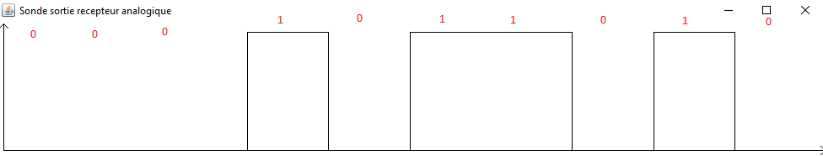Illustration 19: NRZT - Signal en sortie du récepteur analogique

Observations
L’objectif de cette étape 2 était crée une chaîne de transmission non bruitée d’un signal analogique avec différents codages (NRZ, NRZT, RZ). Nous avons réussi à réaliser cette chaîne tout en conservant le caractère parfait de notre transmetteur analogique.

Étape 3

Objectifs
- Réaliser une chaîne de transmission non-idéale avec un canal bruité de type « gaussien » ;
- Développement d’un composant capable de générer un bruit blanc gaussien ;
- Modifier nos composants pour qu’ils prennent en compte le bruit et puissent transmettre un message correcte.

Cahier des charges
Dans cette étape nous allons devoir mettre en œuvre un transmetteur bruité analogique de type gaussien. La propagation dans le canal est modélisée par un bruit blanc additif gaussien. Voici le schéma de la chaîne de transmission que nous allons construire :
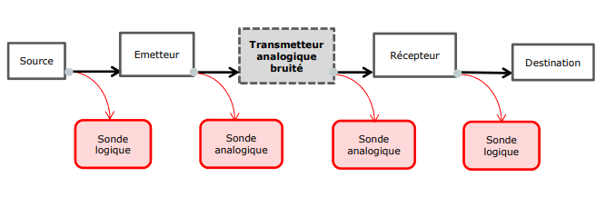Illustration 20: Chaîne de transmission étape 3
Le bruit blanc gaussien est un processus aléatoire dont la densité spectrale de puissance est constante quelle que soit la fréquence. Ce processus aléatoire suit une loi normale caractérisée par une variance et une moyenne.

Développement logiciel

Transmetteur Analogique Bruité
Voici la spécification de notre classe transmetteur analogique bruité. Au sein de cette classe nous avons crée différentes méthodes et fonctions qui vont nous permettre d’introduire un bruit blanc gaussien au sein de cette chaîne de transmission.
Nos méthodes :
- calculPuissance : cette méthode prend en paramètres nbEchantillon et informationRecue, elle va calculer la somme des échantillons (au carrés) divisé par le nombre d’échantillons :
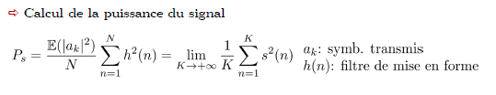

- calculSigma : cette méthode permet de calculer le sigma, pour déduire ce sigma on va utiliser la puissance de bruit :
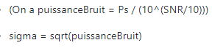

- generationBruitBlanc : cette méthode va nous permettre de générer un bruit blanc, pour se faire nous allons utiliser deux variables a1 et a2, qui suivent des lois uniformes :
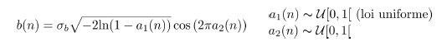
- ajoutSignalBruite : cette méthode nous permet d’ajouter le signal bruité à l’aide d’une liste que nous avons crée.
- Fonction d’export : cette méthode d’export nous permet d’exporter les valeurs d’un signal dans un fichier texte, ce qui va nous permettre de réaliser l’histogramme.

Nous allons utiliser ces différentes méthodes, pour dans un premier temps calculer la puissance du signal. Nous convertissons ensuite cette puissance en dB. Une fois cette conversion faite nous allons calculer le SNR.

Pour le calcul de la gaussienne par rapport au bruit nous avons réalisé un histogramme, pour cela nous avons trié les valeurs récupérées par ordre croissant, puis dans l’histogramme nous les avons adaptés à des tranches de valeurs :
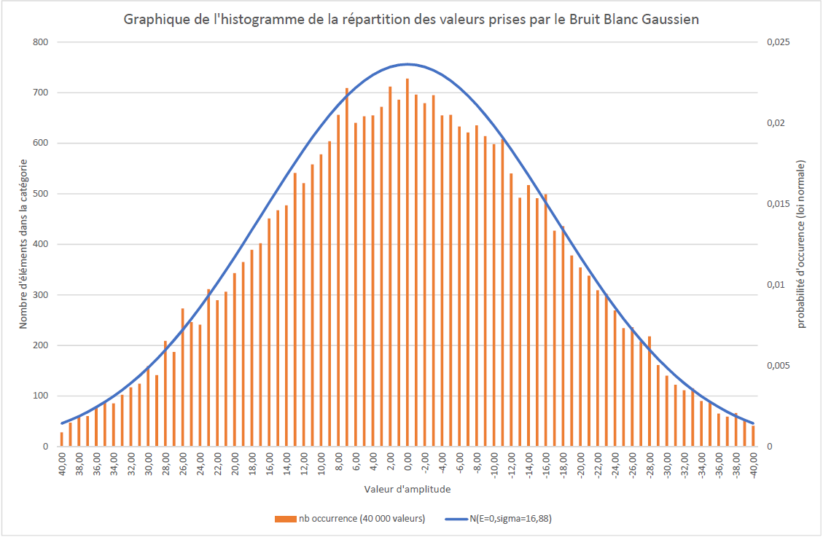Illustration 21: Graphique de l’histogramme de la répartition des valeurs prises par le Bruit Blanc Gaussien

Étude théorique
Concernant cette chaîne de transmission, nous attendons que pour chaque message transmission le transmetteur analogique introduit un bruit de type gaussien généré à l’aide du SNR que nous avons mis en paramètre. A la fin de la chaîne de transmission, les signaux décodés pourront comporter des erreurs suivant le SNR que nous avons mis en paramètre, tout en sachant que plus celui-ci est élevé plus notre signal en sortie sera identique au signal émis.

Résultats
Au sein de nos résultats nous allons vous montrer comment chacun de nos codage (NRZ, NRZT et RZ) fonctionnent une fois passé dans le transmetteur bruité avec les paramètres suivants :
- 15 bits à envoyer
- AmplitudeMin=-2
- AmplitudeMax= 2
- SNR 2db

Dans l’ordre voici les trois codages :
- Codage NRZ :
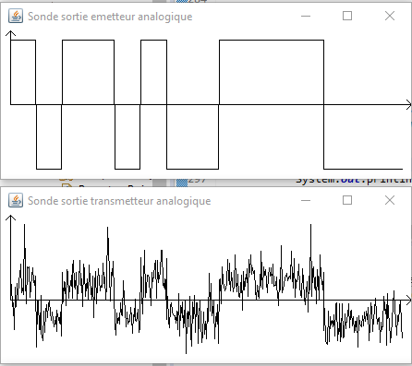Illustration 22: NRZ - Sondes sorties émetteur et transmetteur analogique
- Codage RZ :
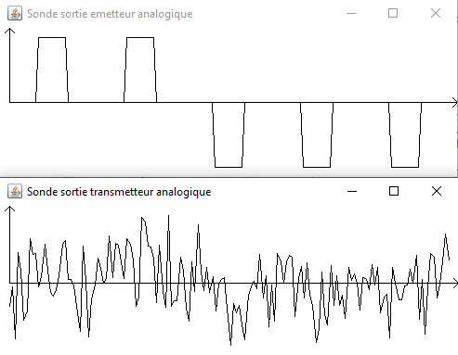Illustration 23: RZ - Sondes sorties émetteur et transmetteur analogique

- Codage NRZT :
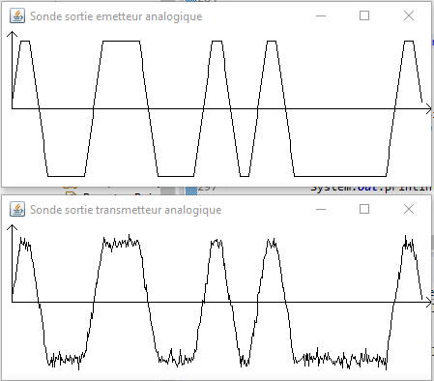Illustration 24: NRZT - Sondes sorties émetteur et transmetteur analogique
De plus nous pouvons constater sur les sondes suivantes qu’après ajout d’un bruit blanc gaussien par notre transmetteur nous récupérons bien l’information émise, avec ici le codage RZ d’utilisé :
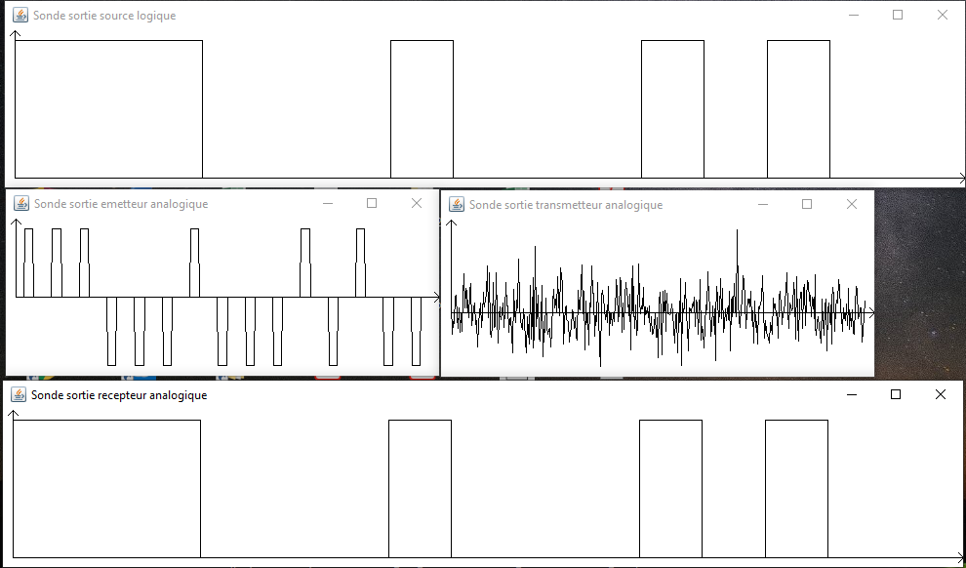Illustration 25: RZ - Comparaison signal émis / signal reçu avec une transmission bruitée

Nous voyons bien que ces 3 signaux sont bruités après le passage dans notre transmetteur analogique bruité.

Résultats et comparaisons avec la Probabilité d’erreur binaire d’un NRZ

Dans cette partie nous allons comparer les valeurs du TEB pour les codages RZ, NRZ et NRZT. Puis nous comparerons les valeurs du TEB du codage NRZ avec la probabilité théorique d’erreur binaire d’un NRZ bipolaire. Cette valeur théorique sera notre courbe de référence. Pour se faire nous allons simuler une transmission de 1000 bits, avec un TEB pour ces différentes simulations allant de 0 à 10.
Voici un exemple de l’une des simulations que nous avons réalise :
Illustration 26: Simulation NRZ avec 10 000 bits
Les différentes simulations nous ont permis de construire le tableau suivant :
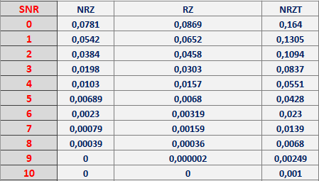Illustration 27: Valeurs NRZ - RZ - NRZT
En plus de ces valeurs de TEB nous avons utilisé le taux d’erreur binaire comme courbe de référence. Pour tracer cette courbe nous avons utilisé la formule suivante, qui est la probabilité d’erreur binaire :
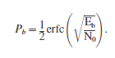

Ce qui nous a permis d’établir le tableau suivant :
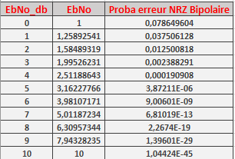Illustration 28: Valeurs de la Probabilité théorique d'erreur d'un NRZ Bipolaire
Avec EbNo = 10^(EbNo_db/10).
Ces résultats nous ont permis de tracer la courbe de référence pour le NRZ bipolaire, sur ce graphe nous avons ajouté nos valeurs de NRZ pour tracer notre courbe de simulation :

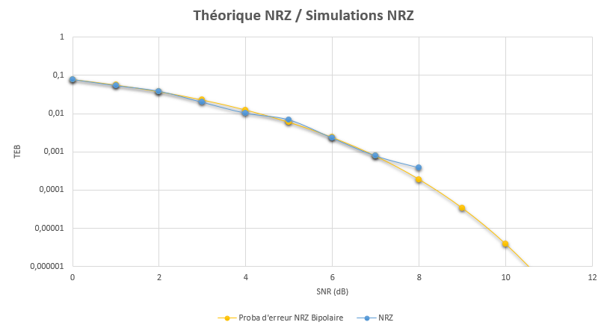Illustration 29: Comparaison NRZ Simulation / Théorie

Analyse :
Sur ce graphique nous pouvons voir en jaune la courbe de référence de la probabilité d’erreur binaire théorique NRZ et en bleu la courbe NRZ que nous obtenons en faisant évoluer le rapport Eb/No.
Nous constatons que lorsqu’il n’y a pas de bruit dans notre chaîne de transmission le TEB est de 10^-1 comme pour la courbe de référence. Les valeurs obtenus en augmentant en rapport Eb/No continuent de suivre la courbe de référence, avec notamment un TEB de 10^-3 pour un SNR égal à 7.
Nous constatons donc que le bruit injecté dans notre système n’influe pas sur les valeurs obtenus. Cette comparaison nous permet donc de constater la robustesse de notre système en codage NRZ par rapport au bruit. Par ailleurs, à partir d’un SNR égal à 7, le TEB est égal à 0 pour une émission de 10 000 bits.

Comparaisons NRZ / RZ / NRZT

En plus de comparer le TEB du NRZ avec la probabilité d’erreur binaire du NRZ Bipolaire nous avons comparé les différents codages entre eux :
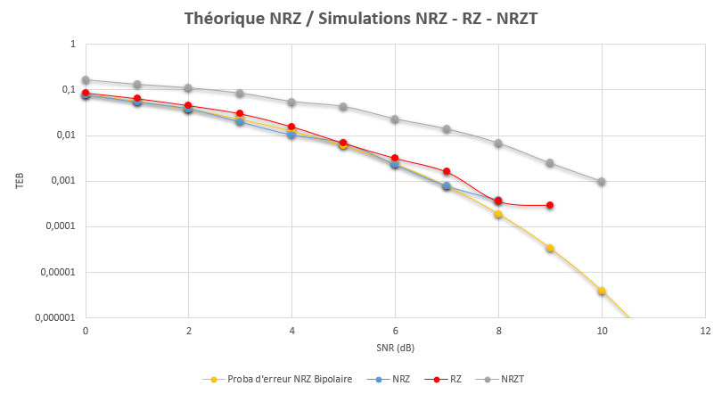Illustration 30: Comparaison NRZ - RZ - NRZT
Analyse :
Sur ce graphique nous pouvons distinguer l’évolution du TEB en fonction du SNR en fonction des différents codages NRZ, RZ et NRZT. Nous pouvons constater que ces différents codages ont tous une valeur pour un SNR égal à 0 proche de 10^-1, ensuite l’évolution du SNR nous permet d’observer des similitudes entre les codages RZ et NRZ. Comme lorsque nous avons comparé le NRZ à la probabilité d’erreur binaire du NRZ bipolaire nous constatons qu’à partir d’un SNR de 8 nous atteignons un TEB de 0. Le NRZT quant à lui approche pour un SNR de 10 une valeur de TEB d’ordre 10^-3. Le NRZT et le RZ ont le même récepteur, cependant nous observons une différence dans l’évolution de leurs TEB, ces différences s’expliquent par la méthode de codage qui diffère.

Étape 4A

Objectifs
- Réaliser une transmission non-idéale avec divers bruits réels ;
- Créer des bruits réels au travers d’un nouveau transmetteur ;
- Insérer des modèles physiques de bruit ;

Cahier des charges
Lors de cette étape 4A nous allons modifier notre chaîne de transmission afin d’introduire des bruits réels. Pour ajouter ces perturbations au niveau du transmetteur nous allons développer en Java un nouveau Transmetteur. La perturbation que nous allons ajouter suivra le modèle physique des trajets-multiples en suivant le modèle ci dessous :

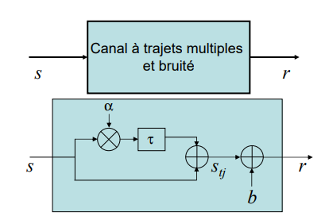Illustration 31: Schéma trajets-multiples

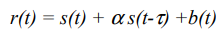
Nous recevons un signal de la forme :

- b(t) est un Bruit blanc gaussien centré ;
- ɑ représente l’atténuation du second trajet, cette atténuation est comprise entre 0 et 1 ;
- Τ est le retard du second trajet, qui correspond au nombre d’échantillons.

Développement logiciel

Transmetteur Analogique Multi trajets
Nous avons choisi comme vous pourrez le voir dans le diagramme de classes de l’étape 4A en annexe, de créer une classe Transmetteur Analogique Multi-trajets qui va nous permettre à l’aide de différentes méthodes de créer divers trajets bruitant notre signal. La méthode la plus importante de cette classe est celle qui nous permet de créer plusieurs trajets :
- CreationMultiTrajets :
Nous avons crée plusieurs variables :
- informationMultitrajet : variable qui permet de de retourner l’information, de type Information ;
- informationTrajet : variable temporaire qui permet de stocker un trajet ;
- informatiionMultitrajetList : liked list permettant de stocker tous les informationTrajet ;
- nbTrajet : varibale permettant de compter le nombre de trajets à effectuer.
Nous avons ensuite au sein de cette classe mis une boucle qui permet tant qu’il reste des trajet à effectuer d’instancier un nouveau trajet. Pour crée un trajet décalé on ajoute des 0 au début du nouvel objet Information. Puis on ajoute les éléments de l’informationRecue intialement en enlevant les éléments finaux. De plus on change l’amplitude en fonction du trajet des valeurs de l’informationRecue.
L’information de chacun de nos trajets est stockée dans la likedList que nous avons crée à cet effet, puis on passe au trajet suivant.
Une fois tous les trajets stockés dans la likedList d’Informations informationMultitrajetsList on additionne chaque éléments à son emplacement dans l’Information retournée que nous avons appelé informationMultitrajet.

Étude théorique
En simulant cette chaîne de transmission nous espérons pour chaque message transmis introduire un bruit de type gaussien, que nous allons générer à partir du SNR (introduit lors de l’étape 3) et des trajets multiples. A la fin de la chaîne de transmission, nos signaux décodés en sorties des récepteurs comporteront des erreurs dues au SNR, ce que nous avons déjà pu observer lors de l’étape 3 à l’aide du TEB. Ces erreurs seront aussi dues aux trajets multiples que nous allons générer.

Résultats

Différents scénarios pour le codage NRZ
Pour visualiser le fonctionnement de cette nouvelle chaîne de transmission et le décalage du au multi-trajets nous allons réaliser une simulation en codage NRZ selon plusieurs critères, sans multi-trajets, avec multi-trajets et cela avec différents paramètres identiques (SNR, Message, Nombre d’échantillons, bruit gaussien). Nous ferons une comparaison de trois scénarios pour le codage NRZ, puis nous comparerons les différents codages entre eux avec les mêmes paramètres de multi-trajets, afin de déterminer lequel d’entre eux est le plus résistant à ce phénomène.

- 1ère simulation, sans multi-trajets :
Illustration 32: Simulation NRZ sans multi-trajets
- 2ème simulation, avec un multi-trajets de décalage temporel 10 µs et d’amplitude relative 0,5 :
Illustration 33: Simulation NRZ avec -ti 10 ; 0,5
- 3ème simulation, avec un multi-trajets de décalage temporel 20 µs et d’amplitude relative 0,5 :
Illustration 34: Simulation NRZ avec -ti 20 ; 0,5
- 4ème simulation, avec un multi-trajets de décalage temporel 10 µs et d’amplitude relative 1 :
Illustration 35: Simulation NRZ avec -ti 10 ; 1
Ces différentes simulations nous ont permis de simuler une chaîne de transmission avec l’émission de 10 000 bits, en utilisant le codage NRZ, d’amplitude max 2 et min -2 avec un SNR variant de 0 à 10. A l’aide de ces 4 simulations nous avons obtenus les courbes suivantes :
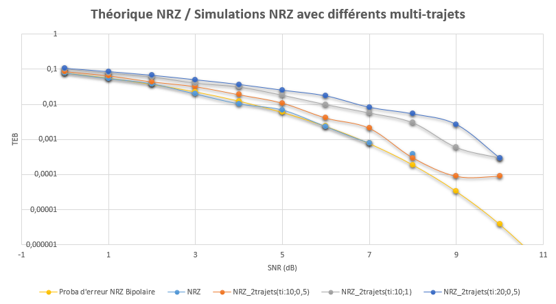Illustration 36: Simulations NRZ avec différents multi-trajets

Analyse :
Sur ce graphique nous pouvons distinguer 5 courbes, les 4 simulations réalisées avec le codage NRZ ainsi que la courbe de référence de la probabilité d’erreur binaire théorique du codage NRZ. Nous avons réalisé 4 scénarios, le premier, représenté par la courbe bleu clair est l’évolution du TEB en fonction du SNR pour un signal NRZ sans multi-trajets. Sans surprise, ce signal est quasiment identique à la courbe théorique. Nous avons ensuite 3 courbes de signaux ayant rencontré le phénomène de multi-trajets. La deuxième simulation, est représentée par la courbe en orange. Nous voyons bien qu’avec un second trajet espacé de 10 µs et d’amplitude relative 0,5 les résultats sont moins proche de la courbe théorique. Pour un même décalage temporel nous avons modifié l’amplitude relative à 1, afin de comparer les simulations 2 et 4 ensemble. Ce qui nous a permis d’observer l’évolution du TEB en fonction de cette modification.

Comparaison des différents codages avec le multi-trajets

Afin de compléter notre analyse d’un scénario mettant en évidence l’impact du multi-trajets sur notre chaîne de transmission, nous avons réalisé différentes simulations pour comparer l’impact du multi-trajets sur nos différents codages et les comparer entre eux.
Pour se faire nous allons réaliser trois simulations en fixant deux trajets, avec les paramètres suivants :

Illustration 37: Paramètres de simulation - Comparaison NRZ - NRZT - RZ avec -ti

A partir de ces paramètres nous avons fait varier le SNR de 0 à 10 dB en fonction des différents codages, ce qui nous a permis d’obtenir les valeurs suivantes :
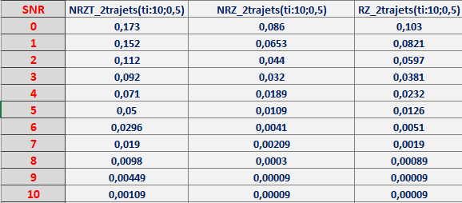Illustration 38: Valeurs de comparaison NRZ - NRZT - RZ avec -ti 10 0,5

Nous avons comparé ces résultats avec la probabilité d’erreur binaire théorique du NRZ :

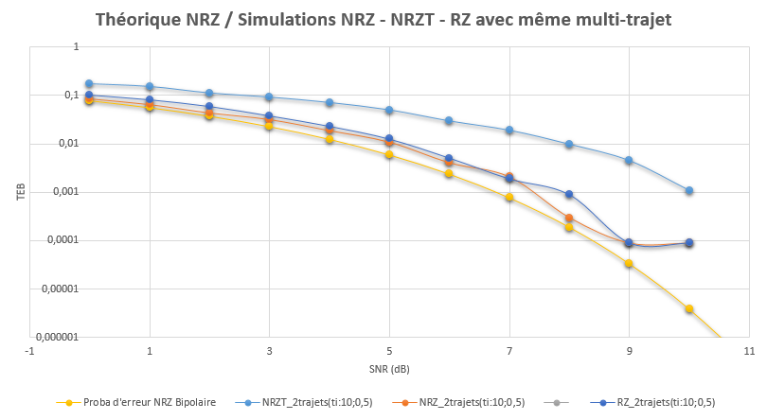Illustration 39: Courbes comparaison NRZ - NRZ - RZ avec même multi-trajet
Analyse :
Au vu de l’évolution des trois courbes nous pouvons constater que c’est le codage NRZ qui est le plus proche de la courbe théorique. Il est cependant suivi de près par le codage RZ. Nous observons que le TEB de ces deux codages s’éloigne de la courbe théorique au fur et à mesure que le rapport Eb/No augmente. Le NRZT est plus sensible au multi-trajets que les deux autres codages. Le NRZ est donc le codage à utiliser dans un canal contenant des multi-trajets puisque ce phénomène n’a pas de forts impacts sur les performances de ce codage, comme nous avons pu le voir sur l’illustration 38.

Observations
Après avoir observé et simuler différents cas de multi-trajets en utilisant nos différents codages NRZ, NRZT et RZ tout en jouant avec les paramètres, d’amplitude, nombre d’échantillons etc.. Nous réalisons que le bruit que nous créons en essayant de reproduire un environnement physique et des multi-trajets a un impact sur la réception de notre message dans son intégralité. En effet nous avons constaté que plus le décalage temporel augmentait plus le TEB se détériorait. De plus, la mise en place de ce phénomène a permis de valider la robustesse du codage NRZ.
Cette conclusion nous permet de valider l’objectif de simuler un environnement physique réel tel que nous pouvons le rencontrer dans notre utilisation quotidienne des différents systèmes de transmission que nous utilisons. Maintenant que nous avons réussi à introduire ce principe de multi-trajets, nous constatons que notre système est sensible à ce phénomène, nous allons donc devoir améliorer notre chaîne de transmission pour diminuer le TEB même en présence de phénomène physiques réels.

Étape 5

Objectifs
- Intégrer le codage canal dans notre chaîne de transmission
- Mesurer l’intérêt d’un tel procédé avec notamment des comparaisons
- Mettre en évidence l’amélioration de synchronisation émetteur / récepteur

Cahier des charges
Cette dernière étape va nous permettre d’introduire un codage de source. L’objectif de ce codage est de diminuer le TEB, Taux d’Erreur Binaire de notre chaîne de transmission bruitée. Pour se faire nous allons insérer ce codage après la source et avant la destination. Le dispositif d’émission transformera le signal logique émis par la source en repérant et réparant les erreurs issues de la transmission bruitée avant la réception du signal par le dispositif de réception. Le repérage et la réparation des erreurs se fera par un encodeur qui transformera un bit par une séquence de trois bits.

Développement logiciel

Étude théorique
Dans cette dernière partie nous avons crée la classe transmetteur codage (cf diagramme de classes étape 5). Cette classe nous permet de créer la redondance sur le signal émis. Et ceci grâce à la méthode recevoir (), qui va récupérer le signal envoyé par l’émetteur pour le traiter. Le traitement de ce signal consiste à créer une information dans laquelle nous allons mettre par exemple 3 bits « 101 » pour un bit « 1 » reçu. L’information crée est ensuite envoyée vers les destinations.
Nous avons au sein de cette classe plusieurs méthodes :
- Recevoir : récupère l’information envoyée.
- Émettre : méthode qui va insérer de la redondance dans l’information pour ensuite la réémettre. Il s’agit de la méthode expliqué dans le fonctionnement de cette classe précédemment.

Notre décodeur que nous avons réalisé avec la nouvelle classe recepteurCodeur se charge de transformer les séquences de 3 bits reçus en un bit à transmetteur de la façon suivante :
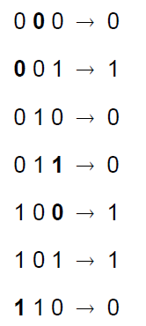Illustration 40: Méthode de décodage des séquences 3 bits
La réalisation de ce nouveau composant, a nécessité un changement dans la détection en réception. En effet il a fallu adapter nos schémas de réception en créant un seuil, pour se faire nous avons mis à jours les classes récepteurs des codages NRZ, RZ et NRZT.
Au sein de ces classes nous avons crée une variable seuil qui fait la somme des deux amplitudes, max et min et divise le résultat par deux.
A cette valeur s’ajoute le calcul de la moyenne du signal, ce calcul se fait selon le modèle suivant :
- NRZ :
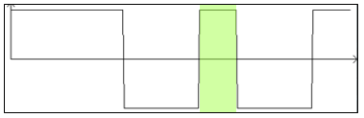Illustration 41: Calcul moyenne NRZ
- RZ :
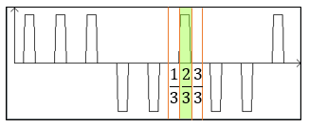Illustration 42: Calcul moyenne RZ

- NRZT :
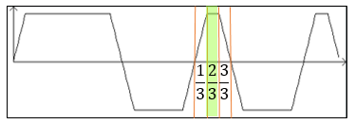Illustration 43: Calcul moyenne NRZT

Sur chacun des schémas nous avons en vert l’instant de mesure de la moyenne du signal. Cette valeur va nous permettre de faire la décision de bit 1 ou 0 :
- Si Moyenne signal > Seuil de détection → 1
- Si Moyenne signal < Seuil de détection → 0

Résultats
Nous allons dans cette partie chercher à mettre en évidence l’amélioration apportée par ce décodeur pour le TEB en fonction des principaux paramètres de simulation (forme d’onde et SNR).
Pour se faire nous allons refaire la simulation précédente, qui envoie 10 000 bits et fait varier un SNR de 0 à 10 avec un multi-trajet (10 µs et 0,5 d’amplitude relative) mais en ajoutant le codeur dans cette chaîne de transmission. Ces simulations nous ont permis d’obtenir les valeurs suivantes :
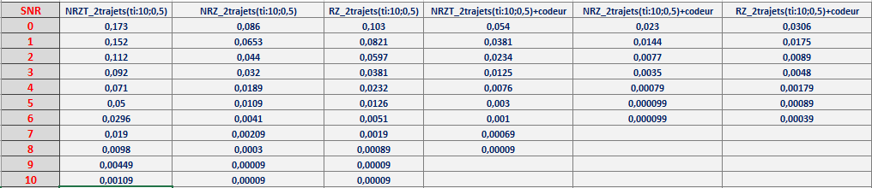Illustration 44: Valeurs simulations NRZ - NRZT - RZ avec / sans codeur et multi-trajets

A l’aide de ces valeurs nous avons tracé trois courbes :
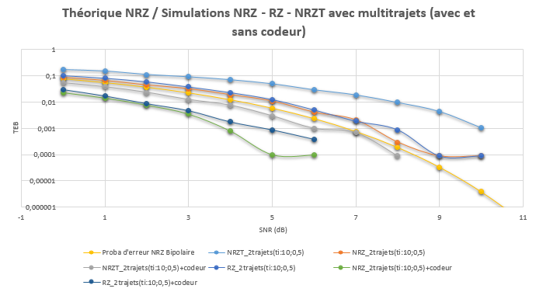Illustration 45: Simulation NRZ - RZ - NRZT avec multi-trajets (avec / sans codeur)
Analyse :
Sur ce graphique nous avons sept courbes, dont la courbe théorique de la probabilité d’erreur du NRZ bipolaire. Les six autres courbes représentent l’évolution du TEB de chacun des codages en fonction du SNR et ceci avec ou sans codeur dans le cas d’un multi-trajets.
La réalisation de cette simulation nous permet de comparer les bénéfices de l’utilisation du codeur dans notre chaîne de transmission. En effet après avoir introduit le phénomène de multi-trajets et donc plus d’erreurs binaires il était important d’apporter un nouveau composant à notre chaîne afin de réduire ce taux d’erreurs.
Les trois courbes que nous observons en dessous de la courbe théorique de la probabilité d’erreur du NRZ bipolaire sont les courbes des codages avec l’utilisation du codeur. Nous constatons donc que l’utilisation du codeur permet de diminuer le taux d’erreur binaire et même de faire passer ce taux sous la courbe théorique. Cependant il faut bien prendre en compte que cette courbe du NRZ bipolaire a été faite sans prendre en compte un codage comme le fait notre codeur qui réduit le nombre d’erreurs. Il est donc tout à fait normal d’obtenir des courbes en dessous de cette valeur théorique.
Nous en arrivons donc à la conclusion que notre codeur fonctionne correctement puisqu’il diminue nettement le TEB de chacun des codages, si nous comparons les codages entre eux. C’est à dire en observant les résultats du codage NRZ avec et sans codeur. Le NRZ reste toujours le codage le plus robuste et le plus performant au sein de notre chaîne de transmission.

Observations
Cette partie nous a permis d’intégrer le codage de canal dans notre chaîne de transmission à l’aide d’une nouvelle commande unique. Nous avons pu au travers de simulation mesurer l’intérêt de ce codage sur le TEB, en observant notamment qu’il réduisait les effets du multi-trajets en améliorant même l’ensemble de la chaîne de transmission. En effet nous observons qu’il réduit aussi les effets du bruit gaussien ajouté à notre système.

Étape 6

Objectifs
- Utiliser notre simulateur sur un cas d’étude soumis par un client ;
- Analyser l’impact de ses ingrédients techniques sur le résultat final ;

Cahier des charges

Travail en environnement 1
Rappel du besoin du client :
Dans cet environnement, les émetteurs sont alimentés par des batteries et le canal de transmission est de type bruit blanc additif gaussien (BBAG). Le client souhaite disposer d’émetteurs consommant le moins possible d’énergie et garantissant un taux d’erreur binaire (TEB) inférieur ou égale à 10^-3. Le plancher de bruit de vos récepteurs est de N0=-80 dBm/Hz et l’atténuation de la ligne entre l’émetteur et le récepteur est de 40 dB.
- Besoin n°1 :
Quelle solution proposez-vous pour répondre au cahier des charges et quelle est la consommation énergétique de votre solution (en négligeant la consommation propre des composants électroniques de l’émetteur) ?
Notre réponse :
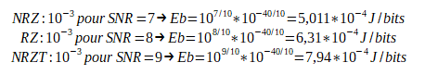Illustration 46: Besoin 1 - Consommation énergétique de chaque codage
Nous conseillons d’utiliser le codage NRZ qui consomme le moins d’énergie pour un TEB inférieur ou égal à 10^-3.

- Besoin n°2 :
Le système sera alimenté par une batterie stockant une énergie de 3 Joules. En sachant que l’émetteur ne transmettra pas plus de 10^6 bits utiles par jour, avec votre solution, combien de jour tiendra la batterie avant décharge ?

Notre réponse :
Nous formulons cette réponse en utilisant le codage NRZ pour un SNR égal à 7. Les calculs suivants nous ont permis d’estimer l’autonomie de la batterie :

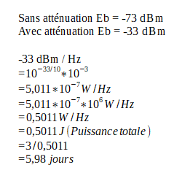Illustration 47: Besoin 2 – Détails des calculs autonomie
L’autonomie de la batterie pour l’utilisation du codage NRZ avec un TEB inférieur ou égal à 10^-3 est de presque 6 jours.

- Besoin n°3 :
Le client souhaite maintenant fiabiliser votre solution avec un code correcteur d’erreurs. Vous lui proposer d’utiliser le code développé à l’étape 5. Quel est l’impact énergétique du code correcteur d’erreur ? La batterie tiendra-t-elle plus longtemps pour le même TEB cible ?
Notre réponse :
En utilisant la fonction codeur de notre simulateur nous recalculons la consommation d’énergie de chaque codage :
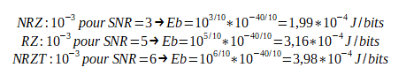Illustration 48: Besoin 3 - Consommation énergétique de chaque codage
Nous conseillons donc d’utiliser le codage NRZ qui est le moins consommateur d’énergie. Au sein du calcul du temps de déchargement nous avons du multiplier le nombre de bits utiles par trois étant donné que le code correcteur d’erreur renvoie trois fois plus de bits.
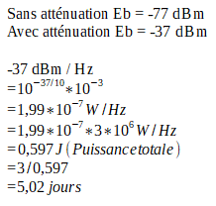Illustration 49: Besoin 3 - Détails des calculs autonomie
Nous vous proposons donc une autonomie de 5 jours avec l’utilisation du code correcteur d’erreurs et ceci en garantissant un TEB inférieur ou égal à 10^-3. L’utilisation du codeur multipliant le nombre de bits utiles par jour par trois, il y a un impact énergétique mais il est presque compensé par l’amélioration du TEB.

Travail en environnement 2
Rappel du besoin du client :
Dans cet environnement, le canal de propagation est de type multi-trajets et le client souhaite disposer d’un émetteur haut débit.
- Besoin n°4 :
Le client souhaite déployer son système dans un environnement où le canal de propagation contient deux trajets espacés de 10 μs et d’amplitudes (relatives) respectives 1 et 0,5. Quel débit binaire maximal de transmission pouvez-vous proposer en garantissant un TEB inférieur ou égale à 10-2 pour un Eb/N0 inférieur à 15 dB ? NB : Aucune contrainte n’est imposée sur la bande fréquentielle occupée par le signal transmis.
Notre réponse :
Nous vous proposons de poser la durée d’un échantillon à 1µs, ce qui va nous permettre de mieux définir le décalage temporel. Après avoir simulé cette transmission pour les trois codages nous avons obtenus les courbes suivantes :

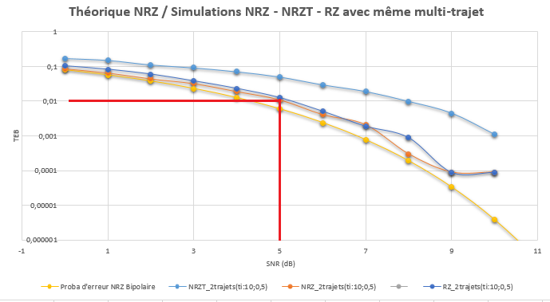Illustration 50: Besoin 4 - Simulation

Par lecture graphique nous constatons qu’avec le codage NRZ nous atteignons un TEB inférieur ou égal à 10^-2 pour un SNR de 5. Les résultats suivants nous ont aidé à répondre à votre besoin :

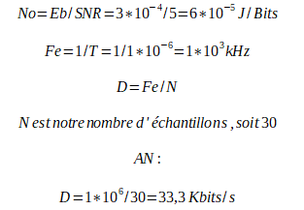Illustration 51: Besoin 4 - Détails des calculs
Nous vous proposons donc un débit binaire maximal de transmission de 33,3 Kbits/s.

- Besoin n°5 :
Pour le débit et le Eb/N0 trouvé à la question précédente et en considérant toujours deux trajets, quelles conditions de propagation permettraient de faire descendre le TEB à 10^-3 ?
Notre réponse :
Notre équipe vous propose pour faire descendre le TEB à 10^-3 de modifier l’amplitude relative du deuxième trajet ainsi que son décalage temporel. Par ailleurs, l’utilisation du code correcteur d’erreurs permettrait pour les mêmes valeurs de SNR et de codage NRZ de faire descendre le TEB à 10^-4.

Bilan Critique
La réalisation de ce livrable et du logiciel ont été des travaux très intéressants. Ils nous ont permis de nous confronter aux types de projets informatique que nous pourrions rencontrer en entreprise, ou que nous rencontrons déjà pour certains dans la promotion FIP. Cet exercice qui nous a permis de mettre en place nos compétences en transmission numérique pour simuler un système de transmission numérique élémentaire. La conception de ce système de transmission se faisant de manière itératif avec des contraintes de temps et de conception nous avons du bien répartir les rôles et savoir s’organiser. Pour se faire nous avons notamment eu un BE d’organisation qui est en annexe de ce livrable.
Arrivé à la fin de ce projet et après notre présentation finale nous avons pris assez de recul sur la réalisation de ce logiciel pour vous donner un bilan critique de notre travail. Nous avons pris un peu de retard au démarrage de ce projet à cause
…. etc …

Quels sont les points faibles et les points forts de notre livrable (logiciel + rapport)?

Si c’était à refaire, que changerions-nous, le cas échéant, dans notre démarche de conception-réalisation ?

Quels avantages / inconvénients ont été constatés dans la démarche itérative ?

Annexe

Diagramme de Classes étape 2
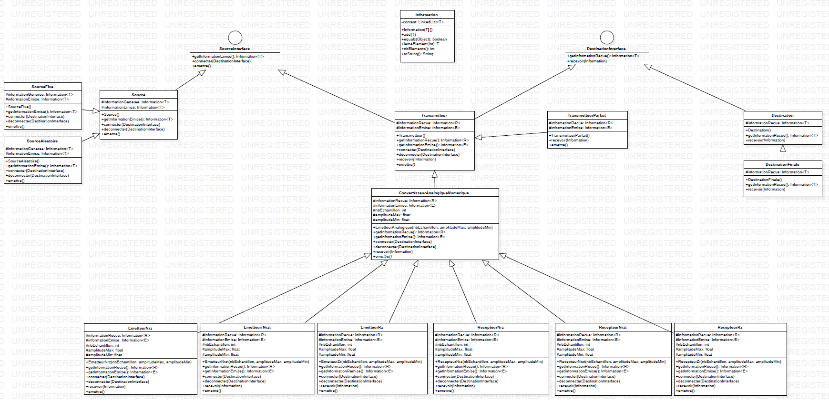
Illustration 52: Diagramme de classes étape 2

Diagramme de classes étape 3

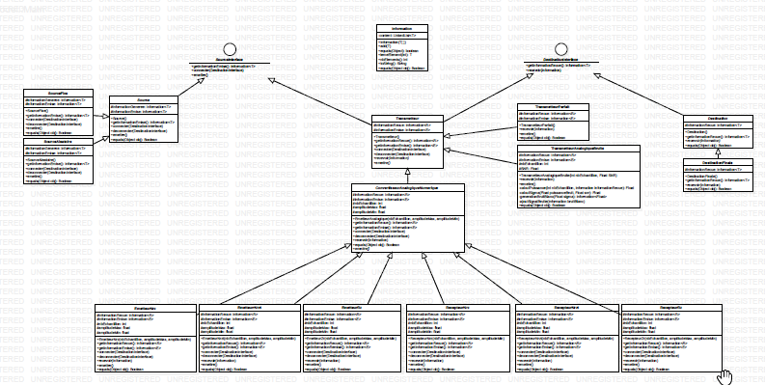Illustration 53: Diagramme de classes étape 3

Diagramme de Classes étape 4a – Ajouts

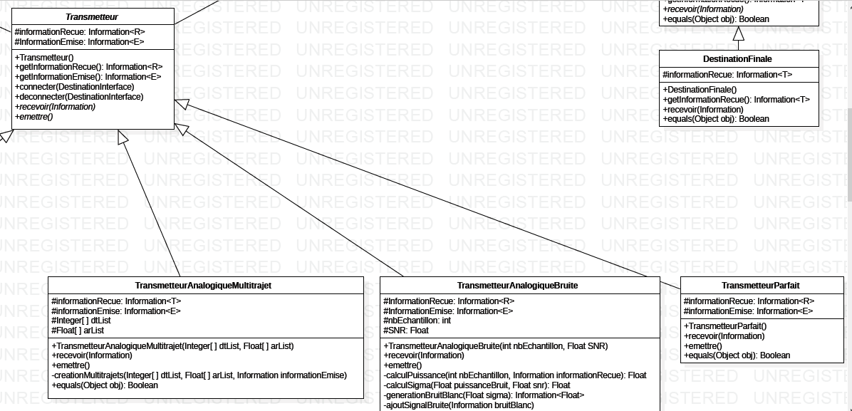Illustration 54: Diagramme de classes étape 4a - TransmetteurAnalogiqueMultitrajet

Diagramme de classes – étape 5
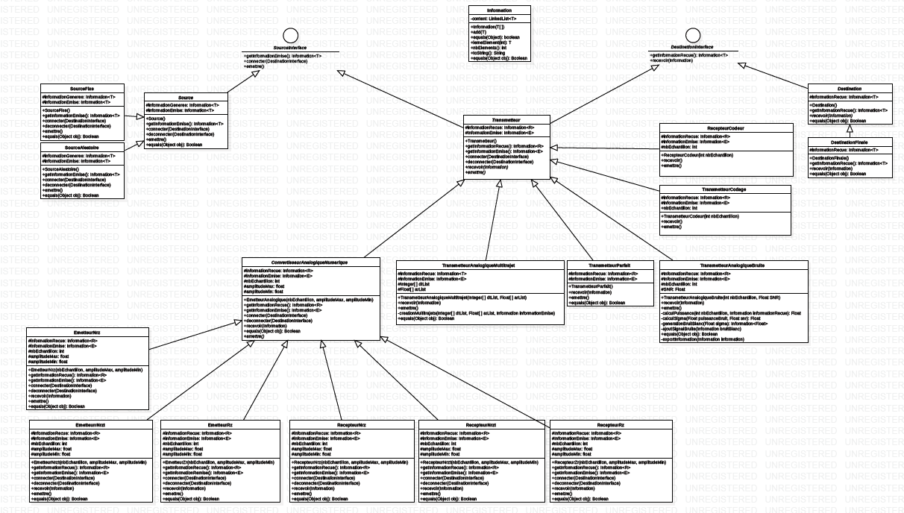Illustration 55: Diagramme de classes étape 5

BE – Organisation du Travail d’équipe

Jérémie Rafinesque
jeremie.rafinesque@imt-atlantique.fr
Guillaume Chiquet
guillaume.chiquet@imt-atlantique.fr
Arnaud Rohé
arnaud.rohe@imt-atlantique.fr
Pierre Dugast
pierre.dugast@imt-atlantique.fr

SIT213 Fil Rouge
Organisation du travail d’équipe
Version 1,0 - 16/09/2019
Formation d'ingénieur
Année scolaire 2019-2020

Quelle organisation adopter pour respecter les délais ?
Pour respecter les délais nous avons décidé de suivre le fonctionnement suivant :
- Des rôles « tournants », afin que chaque élève apprenne de ce projet :
  - Responsable Code ;
  - Responsable Test ;
  - Responsable Signal ;
  - Responsable Rapport et délais.
- Déposer sur Git les codes et Tests au plus tard 3 jours avant la date limite (pour optimiser la rigueur du projet) ;
- La relecture doit être faite au plus tard 2 jours avant la date limite ;
- Le rapport est compris dans la relecture, il doit donc être débuté à l’avance pour pouvoir être finalisé un jour avant la date limite et intégrer les modifications (après relecture) ;
- Chaque membre de l’équipe doit préparer le TP ;
- Établir une planification des tâches sur GIT ;
- Chaque responsable (code, test, signal) analyse son travail et ses résultats pour donner au rédacteur du rapport les éléments importants à intégrer dans le livrable. Cela permettra d’avoir des interprétations plus juste et de faciliter le travail du rédacteur.

Quels critères de qualité (forme, contenu, cohérence, tests,.) utiliser pour les livrables, et comment garantir le respect à chaque itération ?
- Respecter les règles établies au TPO ;
- Respecter les pratiques du génie logiciel (commentaires / noms des variables et méthodes..) ;

Comment assurer la qualité des documentations (Javadoc notamment) ?
- Commenter et faire les javadoc en français au même moment que le code est écrit ;
- Respecter les pratiques du génie logiciel ;

Comment synchroniser le travail des développeurs ? Quel outil utiliser (justifier le choix des SVN, Git, ou autre) ? Quels critères / règles de commits s’imposer (la compilation passe, les tests passent, le code est relu..) ?
- Nous utiliserons Git pour synchroniser le travail des développeurs ;
- Chaque codeur devra déposer son travail sous Git même lorsque celui-ci n’est pas finalisé, des règles de nommage seront à appliquer (« code en cours » , « code final »).

Faut-il mobiliser des outils de test (Junit, Emma..) ? Si oui, selon quelles modalités ?
- Nous utiliserons Junit, Emma et Debuger d’Eclipse.

BE – Tests et Validation

Jérémie Rafinesque
jeremie.rafinesque@imt-atlantique.fr
Guillaume Chiquet
guillaume.chiquet@imt-atlantique.fr
Arnaud Rohé
arnaud.rohe@imt-atlantique.fr
Pierre Dugast
pierre.dugast@imt-atlantique.fr

SIT213 Fil Rouge
Be Test & Validation
Version 1,0 - 25/09/2019
Formation d'ingénieur
Année scolaire 2019-2020

Quelles parties peut-on vraiment tester avec un programme de test ?
Pour la réalisation de notre simulateur nous allons tester :
- La prise en compte des paramètres de la classe simulateur ;
- Vérifier par le biais de tests l’information reçue ;
- Choix de ne pas faire de test par classe mais une classe test de simulateur (ce qui permet de tester l’ensemble des classes).

Comment améliorer la testabilité ?
- Créer des méthodes equals() pour nos objets ;
- Passer les arguments en public pour éviter de devoir faire des get ;
- Pratiquer l’encapsulation afin de limiter le nombre de méthodes à tester ;
- Utiliser les outils de tests (Junit, Emma..) ;

Comment faire du test de non régression à chaque nouvelle itération du projet ?
- Exécuter automatiquement les tests de non régression à chaque cycle de développement sur les fonction déjà construite du programme, afin de vérifier leur intégrité. Exécuter à la suite les tests sur les nouvelles fonctionnalités
- Faire des backup à chaque nouvelle version de notre programme, afin de pouvoir revenir en arrière en cas de dysfonctionnement majeur.

Quelle confiance accorder aux résultats de simulation et comment accroître cette confiance ?
- Confiance à accorder :
  - La confiance sera accordée en fonction du nombre d’indicateurs et de la couverture des tests exécutés.
  - L’adéquation entre les résultats de simulations et la comparaison avec les résultats théoriques attendus nous permettrons d’avoir confiance en notre simulation.

- Comment accroître cette confiance :
  - Mettre en place une batterie de tests ;
  - Réaliser différents indicateurs (graphiques, courbes, valeurs..) afin de détailler la validité des résultats obtenus dans notre rapport. Ce qui permettra au client d’avoir confiance en notre programme.

Comment comparer des simulations lorsqu’elles reposent sur des comportements aléatoire ?
Lorsque des simulations reposent sur des comportements aléatoire, pour se rapprocher d’une moyenne il est nécessaire de comparer énormément de simulations.
Pour ce faire nous pourrions :
- Créer un paramètre de commande qui génère en masse des simulations aléatoire ;
- Écrire un script permettant de lancer un certains nombre de fois la simulation ;
- Nous pourrions fixer une variable aléatoire en utilisant la commande -seed. Ce qui nous permettrait de générer différentes simulations à partir d’une même variable aléatoire.

